Общественные советники приняли участие в мастер-классе от проекта «ЦВЕТЫ ЗООСАДА»
12.05.2025
7 мая общественные советники приняли участие в мастер-классе от проекта «ЦВЕТЫ ЗООСАДА», чтобы освоить азы подготовки грядок и черенкования. Это не только полезный опыт, но и шаг к развитию экологических инициатив в нашем районе.

Советники погрузились в тонкости посадки огурцов, салата и редиса: от подготовки почвы до секретов ухода. А еще — научились черенковать традесканцию, самшит и бересклет! Теперь эти знания помогут им делиться лайфхаками с жителями и поддерживать зеленые проекты Пресненского.

Мастер-класс прошел в уютном пространстве на Волковом переулке, 10. Организаторы подготовили всё необходимое, поэтому участникам оставалось только впитывать опыт экспертов и наслаждаться общением с единомышленниками.

Такие инициативы не только объединяют, но и делают наш район зеленее и уютнее.

#Пресня #ОбщественныеСоветникиПресни #ЦентрЭтоТы #ОбщественныеСоветникиЦАО

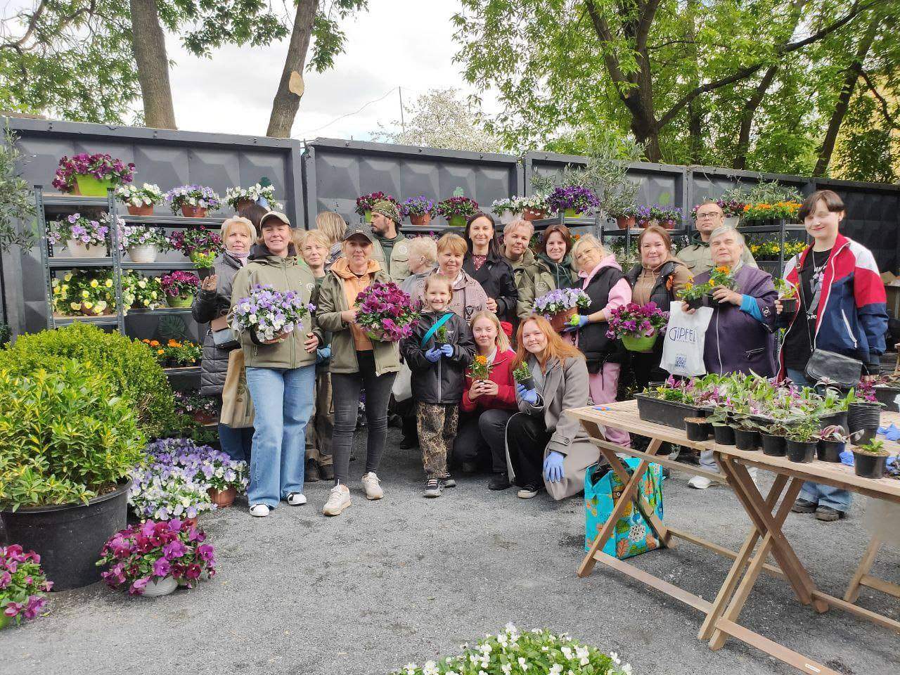

Адрес страницы: http://presnya.mos.ru/public-advisors/rabota-obshchestvennykh-sovetnikov/detail/12958360.html
Управа Пресненского района города Москвы

